Jugendspiel- und Schiedsrichterkommission
EnBW Oberliga Junioren
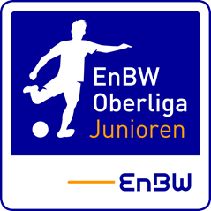

S C H I E D S R I C H T E R - Q U I T T U N G

für das Punktespiel der EnBW Oberliga, C-Junioren zwischen

und

am in

- Schiedsrichter

Vor- und Zuname:

Straße: Wohnort:

Geldinstitut und Ort:

IBAN: BIC:

Fahrkosten km x Euro 0,30 = Euro

Aufwandsentschädigung = Euro = Euro

Ort und Datum Unterschrift des Schiedsrichters

Prüfungsvermerk der Geschäftsstelle:

Sachlich richtig und zur
Zahlung angewiesen:

Datum Unterschrift

